Nêu cao tinh thần trách nhiệm

Nguyễn Phương Hà

Giảng viên- Khoa KHCB
Đạo đức công vụ, tức là đạo đức công dân, đạo đức của con người Việt Nam trong thời đại mới. Đồng thời, còn phải thực hành đạo đức của người cán bộ, công chức trong việc thực thi nhiệm vụ của Chính phủ. Trong khi thực hành đạo đức công vụ, tùy theo tính chất nghề nghiệp, vị trí công tác, chức vụ được giao, v.v.. mà yêu cầu, đòi hỏi cũng khác nhau. Người đứng đầu, cán bộ chủ chốt phải có những phẩm chất đạo đức riêng, ví như tính tiên phong, gương mẫu. Là cán bộ, công chức thì ai cũng phải gương mẫu nhưng sự gương mẫu của người đứng đầu khác nhiều so với sự gương mẫu của công chức bình thường. Bởi vì, như ông cha ta đã tổng kết: “nhà dột từ nóc dột xuống”; “thượng bất chính, hạ tắc loạn”. Đạo đức của người cán bộ lãnh đạo, quản lý khác đạo đức của người cán bộ không giữ chức vụ. Đạo đức của cấp tướng khác đạo đức của chiến sĩ binh nhất, binh nhì, v.v... Đó chính là chiều sâu tư duy Hồ Chí Minh khi bàn về con người, bàn về đạo đức của các hạng người khác nhau. Không thể lẫn lộn đạo đức của người này với người khác, vị trí này với vị khác, chức vụ này với chức vụ khác..., nhưng cũng không nên tách bạch một cách siêu hình đạo đức của từng loại người. Bởi vì, tất cả có chung cái nền đạo đức công dân. Đạo đức công dân quan trọng nhất là cần, kiệm, liêm, chính, thiếu một trong bốn đức đó là không thành người, cũng giống như trời thiếu một mùa, đất thiếu một phương. Đạo đức công vụ gắn chặt với đạo đức công dân.
Cán bộ công chức phải luôn luôn thực hành chữ liêm, chống tham ô, tham nhũng để làm kiểu mẫu cho dân. Cán bộ có chức vụ cao càng có điều kiện tham nhũng lớn. Liêm và kiệm đi đôi với nhau. Vì xa xỉ mà sinh ra tham lam. Chiều sâu tư duy Hồ Chí Minh về chữ “bất liêm” của cán bộ công chức hết sức sâu sắc. Đó không chỉ là tham tiền, của cải, vật chất. Những thứ đó chỉ là ngọn. Cái gốc rễ chính là “tham địa vị, tham danh tiếng, tham ăn ngon, sống yên... Dìm người giỏi để giữ địa vị và danh tiếng của mình... Gặp việc phải, mà sợ khó nhọc nguy hiểm, không dám làm”. Từ cái tham gốc rễ đó dẫn đến “cậy quyền thế mà đục khoét dân, ăn của đút”.
Thực hành đạo đức công vụ đặc biệt phải tẩy sạch bệnh quan liêu. Điều đáng lưu ý là bệnh quan liêu ấp ủ, dung túng, che chở cho tham ô, lãng phí. Bệnh quan liêu gieo hạt, vun trồng cho tham ô, lãng phí nảy nở. Vì vậy, muốn trừ sạch tham ô, lãng phí, trước mắt phải tẩy sạch bệnh quan liêu. Bệnh quan liêu, mệnh lệnh trái hẳn với tinh thần trách nhiệm, trái hẳn với đạo đức công vụ.
Tóm lại, nâng cao ý thức trách nhiệm, tận tâm, tận lực phục vụ nhân dân, làm đầy tớ cho dân là nội dung quan trọng nhất của đạo đức công vụ. Điều này đúng với mọi giai đoạn lịch sử. Đạo đức công vụ gắn liền với những vấn đề kinh tế, chính trị, văn hóa, thể hiện triết lý nhân sinh vì hạnh phúc của nhân dân và sự phồn vinh của đất nước. Trong thời kỳ đổi mới, đạo đức công vụ được phản ánh rõ nét trong những quy định pháp luật. Điều 8 Hiến pháp 1992 quy định: “Các cơ quan nhà nước, cán bộ, viên chức nhà nước phải tôn trọng nhân dân, tận tụy phục vụ nhân dân, liên hệ chặt chẽ với nhân dân, lắng nghe ý kiến và chịu sự giám sát của nhân dân; kiên quyết đấu tranh chống mọi biểu hiện quan liêu, hách dịch, cửa quyền, tham nhũng. Tinh thần đó của Hiến pháp năm 1992 trở lại đích thực với tư tưởng Hồ Chí Minh về đạo đức công vụ.
* Liên hệ đạo đức công vụ, đạo đức nhà giáo của cán bộ đảng viên, giáo viên, nhân viên trong ngành Giáo dục và Đào tạo tại thành phố Hồ Chí Minh cần phải tuân theo các điều sau :
Về phẩm chất chính trị
1. Chấp hành nghiêm chỉnh chủ trương, đường lối, chính sách của Đảng, pháp luật của Nhà nước; thi hành nhiệm vụ theo đúng quy định của pháp luật. Không ngừng học tập, rèn luyện nâng cao trình độ lí luận chính trị để vận dụng vào hoạt động giảng dạy, giáo dục và đáp ứng yêu cầu nhiệm vụ được giao.
2. Có ý thức tổ chức kỉ luật, chấp hành nghiêm sự điều động, phân công của tổ chức; có ý thức tập thể, phấn đấu vì lợi ích chung.
3. Gương mẫu thực hiện nghĩa vụ công dân, tích cực tham gia các hoạt động chính trị, xã hội.
Về đạo đức nghề nghiệp
1. Tâm huyết với nghề nghiệp, có ý thức giữ gìn danh dự, lương tâm nhà giáo; có tinh thần đoàn kết, thương yêu, giúp đỡ đồng nghiệp trong cuộc sống và trong công tác; có lòng nhân ái, bao dung, độ lượng, đối xử hoà nhã với người học, đồng nghiệp; sẵn sàng giúp đỡ, bảo vệ quyền và lợi ích hợp pháp chính đáng của người học, đồng nghiệp và cộng đồng.
2. Tận tuỵ với công việc; thực hiện đúng điều lệ, quy chế, nội quy của đơn vị, nhà trường, của ngành.
3. Công bằng trong giảng dạy và giáo dục, đánh giá đúng thực chất năng lực của người học; thực hành tiết kiệm, chống bệnh thành tích, chống tham nhũng, lãng phí.
3. Thực hiện phê bình và tự phê bình thường xuyên, nghiêm túc; thường xuyên học tập nâng cao trình độ chuyên môn nghiệp vụ, ngoại ngữ, tin học để hoàn thành tốt nhiệm vụ được giao, đáp ứng yêu cầu ngày càng cao của sự nghiệp giáo dục.
Về lối sống, tác phong
1. Sống có lí tưởng, có mục đích, có ý chí vượt khó vươn lên, có tinh thần phấn đấu liên tục với động cơ trong sáng và tư duy sáng tạo; thực hành cần, kiệm, liêm, chính, chí công vô tư theo tấm gương đạo đức Hồ Chí Minh.
2. Có lối sống hoà nhập với cộng đồng, phù hợp với bản sắc dân tộc và thích ứng với sự tiến bộ của xã hội; biết ủng hộ, khuyến khích những biểu hiện của lối sống văn minh, tiến bộ và phê phán những biểu hiện của lối sống lạc hậu, ích kỉ.
3. Tác phong làm việc nhanh nhẹn, khẩn trương, khoa học; có thái độ văn minh, lịch sự trong quan hệ xã hội, trong giao tiếp với đồng nghiệp, với người học; giải quyết công việc khách quan, tận tình, chu đáo.
4. Trang phục khi thực hiện nhiệm vụ phải giản dị, gọn gàng, lịch sự, phù hợp với nghề dạy học, không gây phản cảm và phân tán sự chú ý của người học.
5. Đoàn kết, giúp đỡ đồng nghiệp cùng hoàn thành tốt nhiệm vụ; đấu tranh, ngăn chặn những hành vi vi phạm pháp luật và các quy định nghề nghiệp. Quan hệ, ứng xử đúng mực, gần gũi với nhân dân, phụ huynh học sinh, đồng nghiệp và người học; kiên quyết đấu tranh với các hành vi trái pháp luật.
6. Xây dựng gia đình văn hoá, thương yêu, quý trọng lẫn nhau; biết quan tâm đến những người xung quanh; thực hiện nếp sống văn hoá nơi công cộng.
Về giữ gìn, bảo vệ truyền thống đạo đức nhà giáo
1. Không lợi dụng chức vụ, quyền hạn để thực hiện hành vi trái pháp luật, quy chế, quy định; không gây khó khăn, phiền hà đối với người học và nhân dân.
2. Không gian lận, thiếu trung thực trong học tập, nghiên cứu khoa học và thực hiện nhiệm vụ giảng dạy, giáo dục.
3. Không trù dập, chèn ép và có thái độ thiên vị, phân biệt đối xử, thành kiến người học; không tiếp tay, bao che cho những hành vi tiêu cực trong giảng dạy, học tập, rèn luyện của người học và đồng nghiệp.
4. Không xâm phạm thân thể, xúc phạm danh dự, nhân phẩm của người học, đồng nghiệp, người khác. Không làm ảnh hưởng đến công việc, sinh hoạt của đồng nghiệp và người khác.
5. Không tổ chức dạy thêm, học thêm trái với quy định.
6. Không hút thuốc lá, uống rượu, bia trong công sở, trong trường học và nơi không được phép hoặc khi thi hành nhiệm vụ giảng dạy và tham gia các hoạt động giáo dục của nhà trường.
7. Không sử dụng điện thoại di động và làm việc riêng trong các cuộc họp, trong khi lên lớp, học tập, coi thi, chấm thi.
8. Không gây bè phái, cục bộ địa phương, làm mất đoàn kết trong tập thể và trong sinh hoạt tại cộng đồng.
9. Không được sử dụng bục giảng làm nơi tuyên truyền, phổ biến những nội dung trái với quan điểm, chính sách của Đảng và Nhà nước.
10. Không trốn tránh trách nhiệm, thoái thác nhiệm vụ, tự ý bỏ việc; không đi muộn về sớm, bỏ giờ, bỏ buổi dạy, cắt xén, dồn ép chương trình, vi phạm quy chế chuyên môn làm ảnh hưởng đến kỉ cương, nề nếp của nhà trường.
11. Không tổ chức, tham gia các hoạt động liên quan đến tệ nạn xã hội như: cờ bạc, mại dâm, ma tuý, mê tín, dị đoan; không sử dụng, lưu giữ, truyền bá văn hoá phẩm đồi truỵ, độc hại.
Nội dung chép từ trang Web: http://bqllang.gov.vn/chu-tich-ho-chi-minh/nghien-cuu-hoc-tap-tu-tuong-ho-chi-minh/5211-tu-tuong-ho-chi-minh-ve-dao-duc-cong-vu.html
Nội dung trên còn chép từ Quy định đạo đức nhà giáo (từ Điều 3 đến Điều 6)

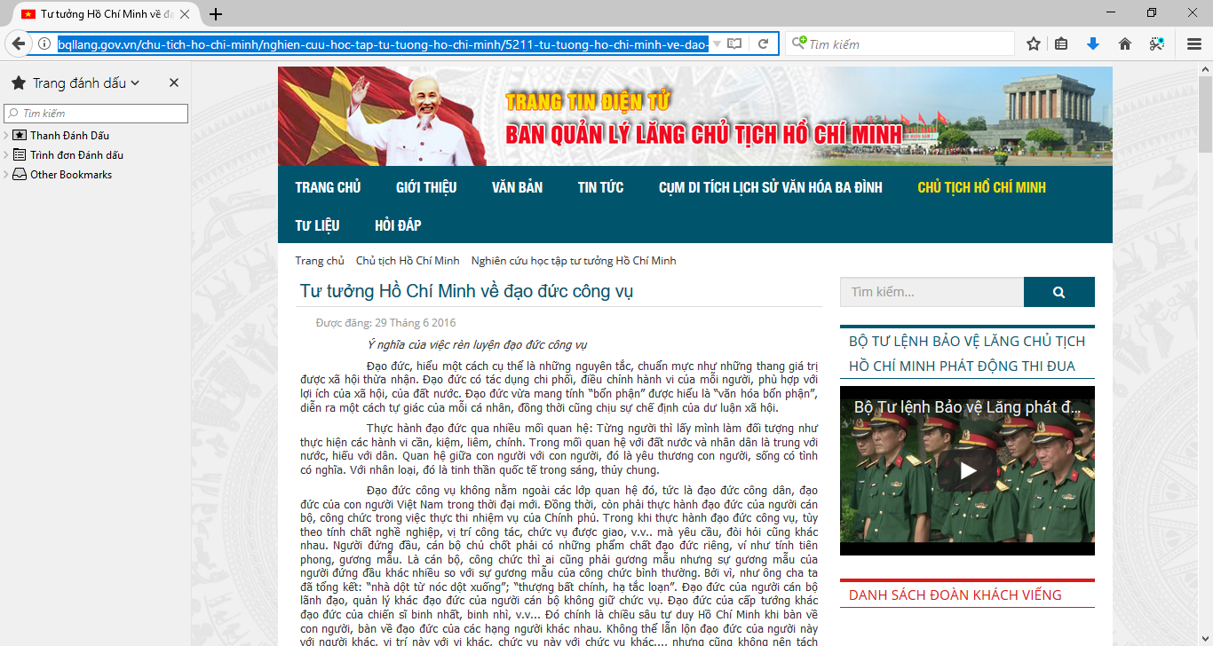
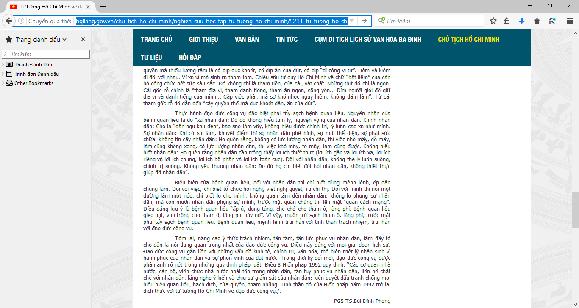

Nêu cao tinh thần trách nhiệm

Phạm Thị Thu Nga

Trưởng bộ môn Toán- Khoa KHCB
Theo Chủ tịch Hồ Chí Minh, nêu cao tinh thần trách nhiệm của cán bộ, viên chức là: “Tích cực, tự giác thực hiện nhiệm vụ được giao, tức là khi được Ðảng, Chính quyền hoặc cấp trên giao cho việc gì, bất kỳ to hay nhỏ, khó hay dễ, cũng phải đưa cả tinh thần, lực lượng ra làm cho đến nơi đến chốn, vượt qua mọi khó khăn, gian khổ làm cho thành công. Trong thực hiện nhiệm vụ được giao phải "có gan phụ trách", dám nghĩ dám làm, chủ động sáng tạo để có kết quả cao nhất. Phải làm tròn trách nhiệm của mình một cách tự giác, theo lương tâm, lương tri; làm việc theo nhu cầu nội tâm cá nhân. Làm việc cẩu thả, làm cho có chuyện, dễ làm khó bỏ, tránh né, đùn đẩy, đánh trống bỏ dùi, gặp sao làm vậy, ... là không có tinh thần trách nhiệm”.
Ý thức đúng đắn về trách nhiệm của mình trên mọi cương vị, vị trí công tác. Người quan niệm, tất cả mọi người, ở mọi địa vị, vị trí công tác trong mọi hoàn cảnh đều phải nêu cao tinh thần trách nhiệm.
Đối với đội ngũ cán bộ, viên chức trường Cao đẳng Lý Tự Trọng Thành phố Hồ Chí Minh cơ bản đã đáp ứng được các yêu cầu nhiệm vụ. Đội ngũ cán bộ, viên chức tham gia công tác lãnh đạo, quản lý ở các khoa, phòng ban phát huy tốt vai trò của mình góp phần quan trọng vào sự phát triển chung của nhà trường. Tuy nhiên bên cạnh đó còn một số viên chức thì chưa nhiệt tình trong công việc, trong phong trào, chưa mạnh dạn đóng góp ý kiến xây dựng…
Để nâng cao trách nhiệm thực hiện chuẩn mực đạo đức nhà giáo của cán bộ đảng viên, giáo viên, nhân viên trong nhà trường, cần tăng cường công tác giáo dục tư tưởng, đạo đức nghề nghiệp, lối sống lành mạnh, mỗi người cần có ý thức tự giác, hãy phát huy tinh thần trách nhiệm của mình, tự vượt qua những khó khăn, xây dựng niềm tin, sự tâm huyết với nghề, yêu nghề, gắn bó với nghề.

Đảng viên với việc nâng cao đạo đức công vụ

Trần Kim Thu Liễu

Trưởng khoa - Khoa KHCB

Đạo đức công vụ được hiểu là đạo đức thực thi công vụ, là giá trị chuẩn mực đạo đức áp dụng cho một nhóm người cụ thể, trong lĩnh vực hoạt động cụ thể là công vụ. Là hệ thống các chuẩn mực quy định nhận thức và hành động trong hoạt động công vụ, nhằm xây dựng một nền công vụ trách nhiệm chuyên nghiệp.
Nhà nước Việt Nam là Nhà nước của dân, do dân và vì dân nên đạo đức công vụ được xây dựng trên nền tảng triết lý Nhân dân là chủ, Cán bộ là công bộc của dân, phục vụ nhân dân. Phát huy đạo đức công vụ là nâng cao tinh thần trách nhiệm phục vụ nhân dân, phục vụ Tổ quốc.
Đạo đức công vụ bao hàm cả đạo đức công dân, gắn liền với đạo đức của con người mới xã hội chủ nghĩa, người có chức quyền thi hành đạo đức công vụ là đạo đức khi thực thi nhiệm vụ. Cán bộ, vi phạm đạo đức công vụ làm ảnh hưởng đến uy tín của bộ máy Nhà nước, làm giảm sút lòng tin của người dân đối với chế độ.
Ngày 19 - 9 - 1945, với bút danh Chiến Thắng, Chủ tịch Hồ Chí Minh viết bài Chính phủ là công bộc của dân có câu: “Các công việc của Chính phủ làm phải nhằm vào một mục đích duy nhất là mưu tự do hạnh phúc cho mọi người. Cho nên Chính phủ nhân dân bao giờ cũng phải đặt quyền lợi dân lên trên hết thảy. Việc gì có lợi cho dân thì phải làm. Việc gì có hại cho dân thì phải tránh”. Tư tưởng ấy đến nay vẫn còn nguyên giá trị áp dụng, Bác dạy “trước hết phải yêu dân”, cái gì phục vụ cho dân thì đó là chân lý, tận tâm, tận lực phục vụ nhân dân mà hoàn thành nhiệm vụ được giao với tinh thần dám nghĩ, dám làm, dám chịu trách nhiệm. Kẻ thù lớn nhất của đạo đức công vụ là quan liêu vì quan liêu là xa dân, làm ngược lại với quyền lợi của nhân dân. Bệnh quan liêu còn có biểu hiện là sợ nhân dân, sợ cấp dưới nhìn thấy được cái sai, việc làm chưa đúng, sợ bị phê bình. Một biểu hiện cực đoan khác của vi phạm đạo đức công vụ là theo đuôi quần chúng, là chìu theo ý kiến của quần chúng để được lòng quần chúng mà vi phạm nguyên tắc làm việc, vi phạm đường lối chủ trương chung của Đảng.
Đạo đức công vụ thống nhất với nhiệm vụ chính trị của từng vị trí làm việc, có tính chất liên quan mật thiết với công vụ. Mỗi cá nhân tự giác thực hiện công việc cá nhân với tinh thần trách nhiệm và tận lực, tận tâm.
Mỗi Đảng viên cần ý thức vai trò của mình trong từng vị trí công việc là nâng cao đạo đức công vụ.
Việc nâng cao đạo đức công vụ đối với giảng viên là không ngừng thi đua dạy tốt, làm chủ bài giảng, hướng dẫn tự học và kiểm soát tốt quá trình tự học của sinh viên học sinh, thực hiện đúng nền nếp sinh hoạt chuyên môn, không ngừng tự học tự rèn nâng cao trình độ.
Cán bộ lãnh đạo là giảng viên càng cần phải nêu gương trong mọi hoạt động từ công tác chuyên môn đến công tác quản lý. Đối với các khoa, cán bộ quản lý cũng là giảng viên, cán bộ quản lý càng gương mẫu thì các giảng viên trong khoa sẽ thực thi tốt công việc cá nhân, tập thể cùng phấn đấu dạy và học tốt, thực hiện tốt nhiệm vụ chiến lược của nhà trường. Thêm vào đó cán bộ quản lý cần phải làm việc với tâm sáng, nhiệt huyết trong mọi công việc, không ngại khó, không kể khổ, hoàn thành mọi nhiệm vụ với hiệu quả tối ưu.
Kết luận:
Đạo đức công vụ có ý nghĩa cực kỳ quan trọng với uy thế của Chính phủ với nhân dân, uy thế của chế độ xã hội chủ nghĩa nói chung và của nước Việt Nam nói riêng trên quốc tế. Nhiệm vụ của cán bộ, của đảng viên là thi hành đạo đức công vụ để làm vững chắc thêm lòng tin của Nhân dân với Đảng, với Chính phủ, xây dựng nước Việt Nam ngày càng giàu đẹp, văn minh, người dân ấm no, hạnh phúc. Nhiệm vụ của giảng viên là từng bước củng cố uy tín trường Cao đẳng Lý Tự Trọng Thành phố Hồ Chí Minh trên bản đồ giáo dục của thành phố, cả nước, đạt được danh tiếng trong khu vực.

Vương Thanh Thủy

Giảng viên- Khoa KHCB
Nhằm khẳng định giá trị to lớn của tư tưởng, đạo đức, phong cách Hồ Chí Minh, đưa việc học tập và làm theo Bác thành công việc tự giác, thường xuyên của mỗi giảng viên, nhân viên; xây dựng, hoàn thiện chuẩn mực đạo đức nghề nghiệp, đạo đức công vụ ở ngay trường chúng ta, nơi đang làm việc là điều cấp thiết cần làm ngay.
Để xây dựng đạo đức công vụ, trước tiên cần đề cao phẩm chất “Cần-kiệm-liêm-chính-chí công-vô tư”; nhận diện những "tật bệnh" của cán bộ, công chức để có biện pháp đấu tranh, ngăn chặn, loại trừ. Phải loại ra khỏi bộ máy những cán bộ quan liêu, thiếu trách nhiệm, vô cảm với hoàn cảnh khó khăn của giảng viên, nhân viên, cửa quyền, hống hách, nhũng nhiễu, thích quà cáp biếu xén, tham lam, thu vén, nhận hối lộ, cấu kết lợi ích nhóm, độc quyền, thao túng, lũng đoạn, cơ hội, chạy chức, chạy quyền…
Để chấn chỉnh những tật bệnh này của cán bộ, công chức, viên chức, theo tôi cần có những biện pháp về xây dựng và thực hiện đúng đắn, nghiêm minh mối quan hệ Đảng lãnh đạo, nhân dân làm chủ. Thực hiện đúng chế độ và tạo thu nhập cao cho giảng viên, nhân viên để họ yên tâm cống hiến. Phát huy vai trò kiểm tra, giám sát của tổ chức và giảng viên, nhân viên.
Lãnh đạo nên làm đúng chức năng, nhiệm vụ. Không nên lạm quyền, chèn ép giáo viên-công nhân viên. Không nên lấy cái lợi cho bản thân và nhóm của mình làm mục đích, lợi dụng chức vụ để gây khó dễ cho giảng viên, nhân viên.
Để nâng cao trách nhiệm, hiệu trưởng cần có cơ chế kiểm soát thực thi quyền lực, thực hiện trách nhiệm giải trình và tinh thần chịu trách nhiệm trước những hạn chế, yếu kém đối với công việc được giao; có thái độ, quyết tâm thực sự trong đấu tranh chống tham nhũng, loại bỏ những tật xấu, hành vi nhũng nhiễu của nhân viên của mình, không để tiếp tục gây bức xúc, nhức nhối, mất lòng tin của giảng viên, nhân viên. Phải lấy sự hài lòng của giảng viên, nhân viên làm thước đo phẩm chất, đạo đức, mức độ hoàn thành nhiệm vụ của cán bộ. Phải xem xét sự thành công qua sự đoàn kết của mỗi đơn vị.
Còn đối với giảng viên, cán bộ, nhân viên, chúng ta sẽ lấy sự hài lòng của sinh viên học sinh và phụ huynh cũng như các doanh nghiệp làm thước đo để đánh giá sự thành công của giảng viên, nhân viên, và của nhà trường.
Nội dung trên được chép từ trang http://www.sggp.org.vn/nang-cao-trach-nhiem-thuc-hien-chuan-muc-dao-duc-cong-vu-448147.html


